2026年10月生产经营分析报告
丰尚公司 · 合成验收数据 · 生产明细与经营补充
生产数据 2026-10-19 至 2026-10-30（12 天，四条产线各 24 个班次）；发货记录 48 单
一、核心指标
口径：按记录编号去重后统计；缺失电耗与缺失停机保留为空、未填零；零产量记录不参与单位电耗；良品率与达成率使用总量加权。
指标 | 数值
有效生产记录 | 96 条
重复记录 | 3 条
计划总产量 | 8,664 吨
实际总产量 | 8,584 吨
合格总产量 | 8,414 吨
不良总产量 | 170 吨
加权良品率 | 98.02%
计划达成率 | 99.08%
发货总量 | 7,972 吨
发货收入 | 23,023,425 元
产量第一产线 | 混合D线
二、数据质量说明
项目 | 结果与处理
原始生产记录 | 99 行（含表头共 100 行）
重复记录 | 3 行：SC0005、SC0028、SC0087，均为全字段完全重复，按口径保留首条
有效生产记录 | 96 行；四条产线各 24 行（12 天 × 白/夜班）
恒等式核对 | 实际=合格+不良：96 行全部通过，不通过 0 行，最大偏差 0
电耗缺失 | 3 行（SC0011、SC0039、SC0074，对应产量 295 吨）；保留为空未填零，仅从单位电耗剔除
停机缺失 | 2 行（SC0007、SC0051）；保留为空未填零，仅从停机统计剔除；与电耗缺失行不相交
零产量异常 | 1 行：SC0062 膨化C线 10-26 夜班，计划 73 吨、实际 0 吨、停机 480 分钟、电耗 640 kWh
单位电耗覆盖 | 纳入 92/96 行 = 95.83%；产量覆盖 96.56%
停机合计 | 3,663 分钟（94 行有效）= 61.05 小时
发货记录质检 | 48 单，单号唯一、无缺失；产线—产品映射与日期集合与生产表完全一致
结论：99 条原始记录去重后得 96 条有效记录；恒等式“实际=合格+不良”96 行全部通过；5 处缺失与 1 处零产量均已定位到具体记录编号，未做任何填补。
三、处理口径
项目 | 处理规则
数据性质 | 全部为合成验收数据，不涉及真实客户或经营资料。
去重 | 按记录编号去重，完全重复的记录保留首条；汇总与排名均基于去重后 96 条记录。
缺失值 | 电耗、停机空白表示未记录，保留为缺失，未填零、未插补；仅从对应指标的分子分母同时剔除。
零产量 | 零产量记录保留在产量、计划与停机统计中，不计算该行单位电耗（其 640 kWh 不入分子）。
加权指标 | 良品率=合格总产量/实际总产量；计划达成率=实际总产量/计划总产量；均用总量比，非班次简单平均。
单位电耗 | 仅用电耗有效且实际产量>0 的 92 条记录：电耗合计/同范围实际产量合计。
发货收入 | 逐条发货量乘单价后求和，单位为元；不等同于利润或回款。
排名 | 产线按实际总产量降序排名；先完成去重再汇总。
四、四条产线排名（按实际总产量降序）
排名 | 产线 | 实际总产量(吨) | 合格总产量(吨) | 加权良品率 | 计划达成率 | 单位电耗(kWh/吨) | 发货收入(元)
1 | 混合D线 | 2,637 | 2,601 | 98.63% | 99.89% | 26.43 | 6,025,800
2 | 制粒B线 | 2,325 | 2,262 | 97.29% | 99.87% | 42.59 | 6,313,110
3 | 制粒A线 | 1,989 | 1,953 | 98.19% | 99.85% | 40.78 | 5,337,870
4 | 膨化C线 | 1,633 | 1,598 | 97.86% | 95.83% | 55.92 | 5,346,645
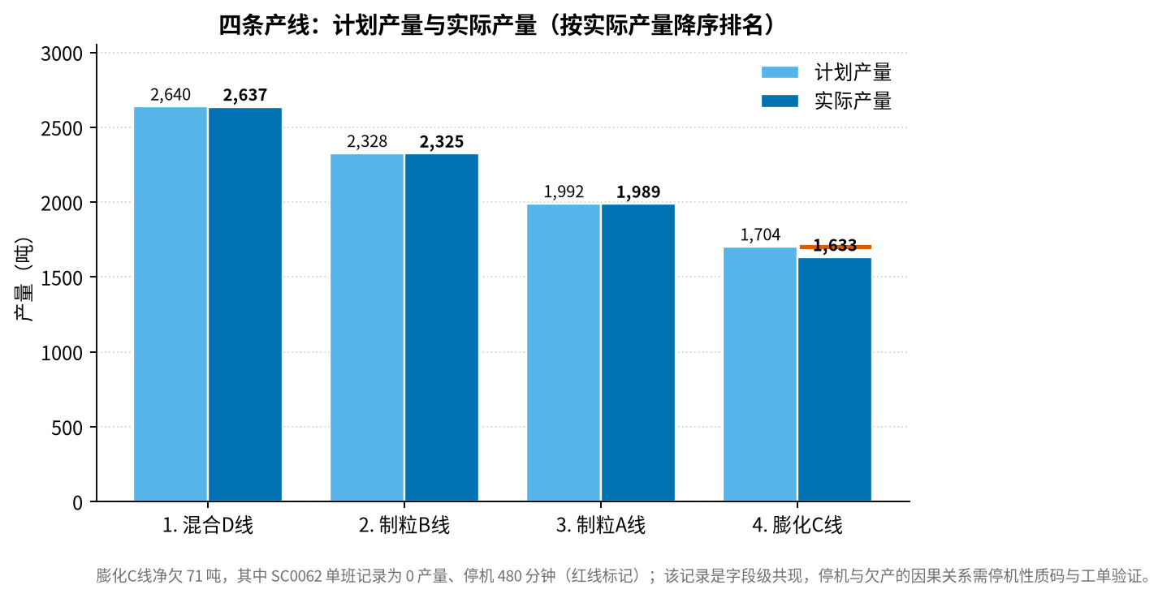
图 1 四条产线计划产量与实际产量
五、目标差距对照
产线 | 良品率 | 目标 | 差距 | 达成率 | 目标 | 差距 | 单位电耗 | 目标 | 差距 | 结论
混合D线 | 98.63% | 98.50% | +0.13pp | 99.89% | 98.00% | +1.89pp | 26.43 | 28 | -1.57 | 全部达标
制粒B线 | 97.29% | 97.50% | -0.21pp | 99.87% | 97.00% | +2.87pp | 42.59 | 44 | -1.41 | 良品率未达标
制粒A线 | 98.19% | 98.00% | +0.19pp | 99.85% | 97.00% | +2.85pp | 40.78 | 42 | -1.22 | 全部达标
膨化C线 | 97.86% | 97.50% | +0.36pp | 95.83% | 95.00% | +0.83pp | 55.92 | 57 | -1.08 | 全部达标
唯一未达标项为制粒B线加权良品率（97.29% < 97.50%，缺口 −0.21pp）；四条产线的计划达成率与单位电耗均达标，其中膨化C线达成率余量最薄（+0.83pp）。
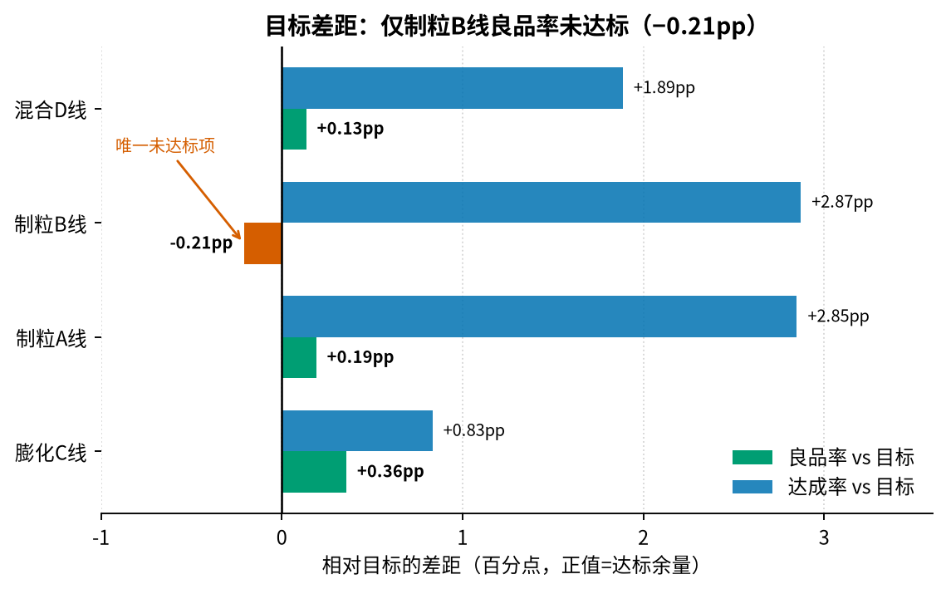
图 2 各产线相对目标的差距（百分点）
六、关键发现
唯一未达标项：制粒B线加权良品率 97.29%，低于目标 97.5%，缺口 −0.21pp；需减少不良 ≥4.875 吨。该线 24 个班次不良均 ≥2 吨（15 个班次为 3 吨），而制粒A线、混合D线不良上限仅 2 吨，属全线系统性不良而非个别班次。
欠产高度集中：全公司欠产 80 吨，其中 SC0062 单班欠 73 吨，占 91.25%；其余三条产线各仅欠 3 吨。膨化C线该班次记录为实际产量 0、停机 480 分钟、电耗 640 kWh。
排名未因该事件改变：在本数据与已检验的反事实条件下（补足该班 73 吨、或四线全部 100% 达成），实际产量名次均为混合D线>制粒B线>制粒A线>膨化C线。膨化C线补足后为 1,706 吨，仍低于制粒A线的 1,989 吨。这是本次数据与所测情景的结果，不构成普遍规律。
因果关系未经验证：停机 480 分钟与零产量在同一条记录中共现，属字段级共现。停机 ≥40 分钟且产量>0 的 36 个班次达成率仍为 99.61%，说明停机时长与欠产在正常区间并不同步；原始资料无班次时长、无计划/非计划停机标志，不能据现有字段判定因果。
单位电耗全线达标：四条产线单位电耗均低于目标上限：混合D线 26.43、制粒B线 42.59、制粒A线 40.78、膨化C线 55.92 kWh/吨；全公司 39.88 kWh/吨。
产量冠军不等于收入冠军：混合D线产量第 1（2,637 吨）但收入第 2（6,025,800 元）；制粒B线产量第 2 却收入第 1（6,313,110 元），因单价差（预混料 2,495 元/吨 vs 畜料颗粒 2,935 元/吨）。
发货低于合格产出：全公司发货 7,972 吨，占合格产量 94.75%；混合D线覆盖率最低 92.85%，未发货差额 186 吨。
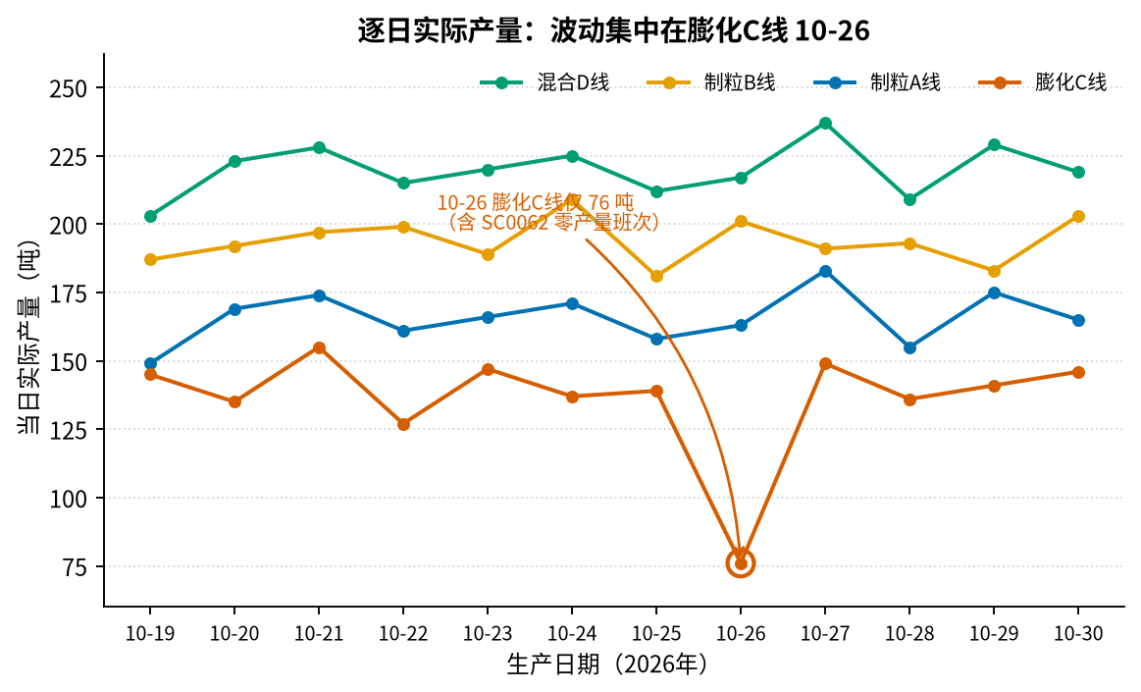
图 3 逐日实际产量：波动集中在膨化C线 10-26
七、口径偏离敏感性对照
正式口径为 S0 = 39.88 kWh/吨。下表仅用于说明规则偏离的量级，不作为统计结果。
情景 | 分子(kWh) | 分母(吨) | 单位电耗(kWh/吨) | 相对 S0 偏差
S0 正确基准（正式口径） | 330,557 | 8,289 | 39.88 | —
S1 仅把缺失电耗填零 | 330,557 | 8,584 | 38.51 | −1.37（−3.44%）压低指标
S2 仅把零产量电耗计入分子 | 331,197 | 8,289 | 39.96 | +0.08（+0.19%）抬高指标
S3 两项错误同时发生 | 331,197 | 8,584 | 38.58 | −1.30（−3.25%）
偏差分解：S3 的 −1.30 = 填零项 −1.37 ＋ 零产量混入项 +0.07，两项符号相反，负偏差由缺失填零主导；单独计入零产量电耗会抬高指标而非压低。S1–S3 仅为口径偏离的量级对照，不进入任何汇总、排名或结论。
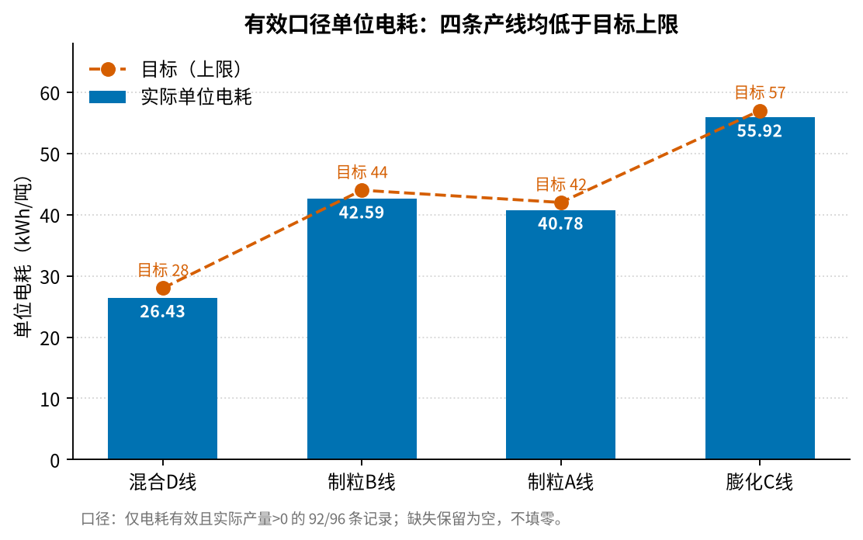
图 4 有效口径单位电耗与目标上限
八、行动建议
优先级 | 建议 | 数据依据与验证前提
高 | 核实 SC0062 零产出的真实原因 | 该单班占全公司欠产 80 吨中的 73 吨（91.25%）。补足后全公司计划达成率由 99.08% 升至 99.92%，膨化C线由 95.83% 升至 100.12%。定性需停机性质码与工单记录，不得在无佐证前判定为设备停机所致。
高 | 制粒B线不良基线治理 | 唯一未达标项，需减不良 ≥4.875 吨方可达 97.5%，相当于 24 个班次中约 5 个班次各降 1 吨。不良仅取 2 或 3 吨且逐日均未达标，需补充不良类型/原因码字段才能定位根因。
中 | 补齐 5 处计量缺失 | 电耗缺失 3 行使单位电耗少覆盖 295 吨产量（3.44%）；停机缺失 2 行使停机合计少计约 1.87%–2.13%。建议回采 SC0007、SC0011、SC0039、SC0051、SC0074 原始记录，并在录入端加编号唯一约束。
中 | 计划与发货协同 | 混合D线未发货差额 186 吨、覆盖率 92.85%（四线最低）；膨化C线覆盖率最高 96.56%。建议核对排产与发运节奏，优先释放高压高单价产线。
参考 | 班次对比不列入行动项 | 剔除 SC0062 后夜班与白班停机均值 34.30 vs 34.15 分钟（1.00 倍）、达成率 99.91% vs 99.93%，不良率均为 1.98%，无实质差异，故不设置班次专项。
九、局限性说明
- 数据仅覆盖 10-19 至 10-30 共 12 天，非完整月度，无法与月同比或期初库存衔接。
- 发货表无成本字段，23,023,425 元为收入口径，不等同利润或回款；未发货差额 442 吨是当月产出与发货之差，不等同期末库存。
- 原始资料无班次时长、停机性质分类与工单字段，停机与欠产的因果关系未经验证，需外部资料补充。
- 样本量为四线各 24 班次，制粒B线夜班与白班不良率差仅 0.10pp，不足以支撑班次层面的结论。
本报告全部数据来自《2026年10月生产明细.csv》与《2026年10月经营补充.xlsx》，均为合成验收数据。

